|  |  |  |
| --- | --- | --- |
|  | **Carátula para entrega de prácticas** | |
| Facultad de Ingeniería | | Laboratorio de docencia |

Laboratorios de computación

salas A y B

|  |  |
| --- | --- |
| *Profesor:* | Claudia Rodríguez Espino |
| *Asignatura:* | Fundamentos de Programación |
| *Grupo:* | 4 |
| *No de Práctica(s):* | 2 |
| *Integrante(s):* | Karla Melissa Torres García |
|  |  |
| *No. de Equipo de cómputo empleado* | 37 |
| *Semestre:* | 2019-2 |
| *Fecha de entrega:* |  |
| *Obervaciones:* |  |
|  |  |

CALIFICACIÓN: __________

Práctica 2 : GNU/Linux

**Objetivo:** Conocer la importancia del sistema operativo de una computadora, así como sus funciones. Explorar un sistema operativo GNU/Linux con el fin de conocer y utilizar los comandos básicos en GNU/Linux.

**Actividades:** ƒ Iniciar sesión en un sistema operativo GNU/Linux y abrir una “terminal” ƒ Utilizar los comandos básicos para navegar por el sistema de archivos. ƒ Emplear comandos para manejo de archivos.

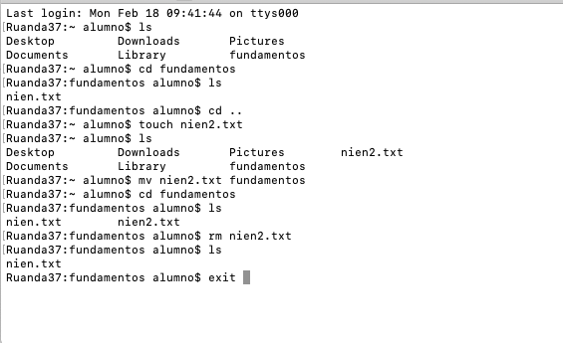

* El comando *touch* permite crear un archivo de texto : touch nombre_archivo[.ext]
* El comando *mkdir* permite crear una carpeta : mkdir nombre_carpeta
* El comando *cd* permite ubicarse en una carpeta:cd nombre_carpeta
* El comando *pwd* permite conocer la ubicación actual(ruta) :Pwd
* El comando *find* permite buscar un elemento dentro del sistema de archivos: find . –name cadena_buscar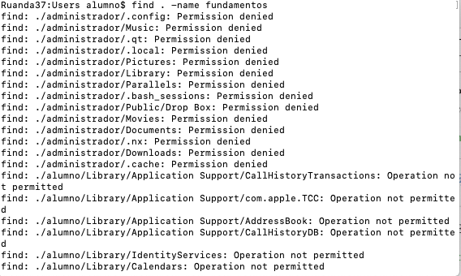

El comando *clear* permite limpiar la consola, su sintaxis es la siguiente:Clear

**Conclusiones:**

Pudimos conocer las funciones básicas de un sistema operativo, en éste caso GNU/Linux, pusimos en práctica algunos comandos, que servían para explorar el sistema de archivos de la computadora y en mi caso me hizo darme cuenta de que la programación siempre está detrás de todo el funcionamiento pues podemos acceder a laos comandos básicos con la sintaxis particular que cada uno de ellos tiene

Referencias Bibliográficas: Prácticas de Fundamentos de Programación, <http://lcp02.fi-b.unam.mx/> consultado el (22/02/2019)